LAPORAN PROJECT AKHIR PEMROGRAMAN WEB
SISTEM INVENTORY GALON AIR
BERBASIS WEB MENGGUNAKAN LARAVEL, FILAMENT V3, LIVEWIRE, MARIADB, DAN DOCKER

Diajukan sebagai salah satu syarat untuk memenuhi penilaian
pada mata kuliah Pemrograman Web

Disusun Oleh:
Nama: [Isi Nama Mahasiswa]
NIM: [Isi NIM]
Kelas: [Isi Kelas]

Dosen Pengampu:
Jefry Sunupurwa Asri, S.Kom., M.Kom.

PROGRAM STUDI TEKNIK INFORMATIKA
FAKULTAS ILMU KOMPUTER
UNIVERSITAS ESA UNGGUL
TANGERANG
2026

KATA PENGANTAR
Puji syukur kehadirat Tuhan Yang Maha Esa atas rahmat dan karunia-Nya sehingga laporan project akhir dengan judul "Sistem Inventory Galon Air Berbasis Web Menggunakan Laravel, Filament v3, Livewire, MariaDB, dan Docker" dapat disusun dengan baik. Laporan ini dibuat sebagai dokumentasi analisis, perancangan, dan rencana implementasi sistem pada mata kuliah Pemrograman Web.
Sistem yang dirancang bertujuan untuk membantu proses pengelolaan stok galon air agar lebih terstruktur, cepat, dan mudah dipantau. Melalui sistem ini, admin dapat mengelola data supplier, data galon, transaksi barang masuk, transaksi barang keluar, serta laporan stok akhir dalam satu platform berbasis web.
Laporan ini disusun dengan mengacu pada format laporan Pemrograman Web yang mencakup pendahuluan, studi teoritis, metodologi, hasil dan pembahasan, penutup, daftar referensi, dan lampiran. Laporan juga dilengkapi Business Requirement Document (BRD), flowchart sistem, use case diagram, Data Flow Diagram (DFD), Entity Relationship Diagram (ERD), rancangan database, endpoint API, rencana pengujian, dan catatan teknis implementasi Laravel/Filament.
Penulis menyadari bahwa laporan ini masih memiliki kekurangan. Oleh karena itu, kritik dan saran yang membangun sangat diharapkan agar laporan dan sistem yang dikembangkan dapat menjadi lebih baik.
Tangerang, Mei 2026
Penulis

ABSTRAK
Inventory galon air merupakan proses penting dalam operasional usaha distribusi atau penjualan air galon. Pengelolaan stok yang masih dilakukan secara manual sering menimbulkan masalah seperti kesalahan pencatatan jumlah stok, keterlambatan pembaruan data, sulitnya menelusuri transaksi masuk dan keluar, serta pembuatan laporan yang membutuhkan waktu lama. Permasalahan tersebut dapat menghambat pengambilan keputusan, terutama ketika admin perlu mengetahui ketersediaan galon secara cepat dan akurat.
Berdasarkan permasalahan tersebut, dirancang Sistem Inventory Galon Air Berbasis Web. Sistem ini menyediakan fitur utama berupa autentikasi pengguna, manajemen user dan role, manajemen supplier, manajemen data galon, pencatatan transaksi stok masuk dan stok keluar, validasi stok, laporan stok, serta API untuk integrasi dengan aplikasi lain. Admin panel dikembangkan menggunakan Filament v3 sehingga proses CRUD dapat dibuat lebih cepat, rapi, dan mudah digunakan oleh admin.
Sistem dirancang menggunakan Laravel sebagai framework backend, Filament v3 sebagai admin panel, Livewire dan Blade sebagai frontend, MariaDB sebagai database, Docker sebagai lingkungan pengembangan, serta OpenAPI/Swagger untuk dokumentasi API. Dengan adanya sistem ini, pengelolaan inventory galon air diharapkan menjadi lebih efisien, transparan, dan terdokumentasi dengan baik.
Kata Kunci: Sistem Informasi, Inventory, Galon Air, Laravel, Filament v3, Livewire, MariaDB, Docker, API.

DAFTAR ISI
KATA PENGANTAR 2
ABSTRAK 3
BAB 1 PENDAHULUAN 8
1.1 Latar Belakang 8
1.2 Rumusan Masalah 9
1.3 Tujuan 9
1.4 Batasan Masalah 10
1.5 Manfaat 10
1.6 Kerangka Berpikir Penelitian 11
1.7 Metodologi Ringkas 11
BAB 2 STUDI TEORITIS 12
2.1 Sistem Informasi 12
2.2 Inventory 12
2.3 Galon Air 12
2.4 Website 12
2.5 Laravel 12
2.6 Filament v3 13
2.7 Livewire dan Blade 13
2.8 MariaDB 13
2.9 Docker 13
2.10 Role Based Access Control 13
2.11 API 13
2.12 OpenAPI/Swagger 14
2.13 UML, DFD, ERD, dan Flowchart 14
2.14 Metode Agile 14
2.15 Black Box Testing 14
BAB 3 METODOLOGI 15
3.1 Pendekatan Penelitian 15
3.2 Objek Penelitian 15
3.3 Teknik Pengumpulan Data 15
3.4 Metode Pengembangan Sistem 15
3.5 Arsitektur Sistem 16
3.6 Analisis 5W+1H 17
BAB 4 HASIL DAN PEMBAHASAN 18
4.1 Business Requirement Document (BRD) 18
4.1.1 Ringkasan Bisnis 18
4.1.2 Tujuan Bisnis 18
4.1.3 Masalah Bisnis 18
4.1.4 Solusi yang Diusulkan 18
4.1.5 Stakeholder 19
4.1.6 Aturan Bisnis 19
4.1.7 Rumus Stok 20
4.2 Analisis Project dan Source Code 20
4.3 Proses Bisnis Sistem 20
4.3.1 Pengelolaan Supplier 20
4.3.2 Pengelolaan Galon 21
4.3.3 Transaksi Stok Masuk 21
4.3.4 Transaksi Stok Keluar 21
4.3.5 Laporan Inventory 22
4.4 Hak Akses Pengguna 22
4.5 Kebutuhan Fungsional 22
4.5.1 Modul Autentikasi dan User Management 22
4.5.2 Modul Supplier 22
4.5.3 Modul Galon 23
4.5.4 Modul Transaksi 23
4.5.5 Modul API 23
4.5.6 Modul Laporan 23
4.5.7 Modul Activity Log 24
4.6 Kebutuhan Non-Fungsional 24
4.7 Flowchart Sistem 24
4.8 Use Case Diagram 26
4.9 Data Flow Diagram 26
4.9.1 DFD Level 0 26
4.9.2 DFD Level 1 27
4.10 Entity Relationship Diagram 28
4.11 Rancangan Database 28
4.12 Rancangan API 29
4.13 Rencana Tampilan Sistem 30
4.13.1 Halaman Home 30
4.13.2 Halaman Login Admin 30
4.13.3 Dashboard Filament 30
4.13.4 Resource Suppliers 30
4.13.5 Resource Galons 30
4.13.6 Resource Transaksis 30
4.13.7 Halaman Laporan 31
4.14 Rencana Pengujian Sistem 31
4.15 Evaluasi Source Code Saat Ini 32
BAB 5 PENUTUP 34
5.1 Kesimpulan 34
5.2 Saran 34
DAFTAR REFERENSI 36
LAMPIRAN 37
Lampiran A. Daftar Status Transaksi 37
Lampiran B. Rencana Modul Implementasi Laravel/Filament 37
Lampiran C. Custom Command Development 37
Lampiran D. Checklist Implementasi Awal 38
Lampiran E. Contoh Format Response API 38

BAB 1 PENDAHULUAN

1.1 Latar Belakang
Perkembangan teknologi informasi telah mendorong banyak aktivitas bisnis untuk beralih dari pencatatan manual menuju sistem digital. Salah satu aktivitas yang membutuhkan pencatatan rapi adalah pengelolaan inventory atau persediaan barang. Pada usaha distribusi atau penjualan air galon, inventory menjadi bagian penting karena stok galon harus selalu tersedia untuk memenuhi kebutuhan pelanggan.
Galon air memiliki karakteristik persediaan yang perlu dipantau secara rutin. Stok dapat bertambah karena adanya pengadaan dari supplier dan dapat berkurang karena penjualan, distribusi, atau pemakaian internal. Apabila pencatatan stok tidak dilakukan dengan baik, admin dapat mengalami kesulitan untuk mengetahui jumlah galon yang tersedia, jumlah yang masuk, jumlah yang keluar, serta supplier yang memasok barang tersebut.
Pada proses manual, pencatatan data galon umumnya dilakukan menggunakan buku, spreadsheet sederhana, atau pesan informal. Cara tersebut masih memiliki beberapa kendala, seperti data mudah tercecer, stok tidak selalu diperbarui secara real-time, pencarian riwayat transaksi membutuhkan waktu lama, dan laporan stok tidak dapat dihasilkan secara cepat. Kesalahan pencatatan juga dapat menyebabkan selisih antara stok sistem dan stok fisik.
Selain itu, admin membutuhkan sistem yang mampu menghubungkan data supplier dengan data galon. Data supplier penting untuk mengetahui sumber pengadaan barang, nomor kontak, dan alamat pemasok. Ketika terjadi transaksi stok masuk, admin dapat mengetahui galon berasal dari supplier mana. Ketika stok menipis, sistem juga dapat membantu admin mengevaluasi kebutuhan restock.
Berdasarkan permasalahan tersebut, diperlukan sistem berbasis web yang mampu mengelola inventory galon air secara terpusat. Sistem ini dirancang untuk mengelola data user, supplier, galon, transaksi stok masuk, transaksi stok keluar, validasi stok, laporan, dan API integrasi. Sistem dikembangkan menggunakan Laravel, Filament v3, Livewire, MariaDB, dan Docker agar proses development lebih terstruktur dan mudah dijalankan di berbagai perangkat.

1.2 Rumusan Masalah
1. Bagaimana merancang sistem berbasis web untuk mengelola inventory galon air secara terstruktur?
2. Bagaimana sistem dapat membantu admin dalam mengelola data supplier, data galon, dan transaksi stok masuk/keluar?
3. Bagaimana sistem dapat mencegah kesalahan transaksi keluar ketika stok galon tidak mencukupi?
4. Bagaimana merancang database yang mendukung relasi antara supplier, galon, transaksi, user, role, dan log aktivitas?
5. Bagaimana menyediakan API agar data inventory galon dapat diintegrasikan dengan aplikasi lain?
6. Bagaimana mengimplementasikan sistem menggunakan Laravel, Filament v3, Livewire, MariaDB, dan Docker?

1.3 Tujuan
1. Merancang Sistem Inventory Galon Air berbasis web.
2. Membuat sistem yang dapat mengelola data supplier, data galon, transaksi masuk, dan transaksi keluar.
3. Membantu admin dalam memantau stok galon secara cepat dan akurat.
4. Menyediakan validasi stok agar transaksi keluar tidak melebihi jumlah stok tersedia.
5. Menyediakan laporan stok dan riwayat transaksi untuk kebutuhan monitoring.
6. Menyediakan API inventory untuk integrasi dengan aplikasi eksternal.
7. Menerapkan Laravel, Filament v3, Livewire, MariaDB, dan Docker dalam implementasi sistem.

1.4 Batasan Masalah
1. Sistem berfokus pada pengelolaan inventory galon air berbasis web.
2. Modul utama yang dibahas meliputi user, supplier, galon, transaksi masuk, transaksi keluar, laporan, dan API.
3. Role utama yang dirancang adalah Admin dan Owner. API Client digunakan sebagai aktor tambahan untuk integrasi.
4. Sistem tidak membahas pembayaran pelanggan, pengiriman, dan akuntansi keuangan secara lengkap.
5. Transaksi hanya dibedakan menjadi dua jenis, yaitu masuk dan keluar.
6. Stok galon dihitung berdasarkan penambahan transaksi masuk dan pengurangan transaksi keluar.
7. Dashboard dan CRUD utama menggunakan Filament v3.
8. Frontend publik menggunakan Blade/Livewire secara sederhana, sedangkan fokus utama pengelolaan berada di admin panel.
9. Database menggunakan MariaDB dan dijalankan di lingkungan Docker.
10. Integrasi API difokuskan pada endpoint supplier, galon, transaksi, update stok, dan ringkasan transaksi.

1.5 Manfaat
1. Bagi Admin: mempermudah pendataan supplier, galon, transaksi masuk, transaksi keluar, dan laporan stok.
2. Bagi Owner: membantu melihat kondisi stok dan riwayat transaksi sebagai dasar pengambilan keputusan.
3. Bagi Developer: menjadi sarana penerapan Laravel, Filament v3, Livewire, MariaDB, Docker, RBAC, dan API.
4. Bagi Pengguna Sistem: menyediakan data inventory yang lebih rapi, terpusat, dan mudah diakses.
5. Bagi Pengembangan Lanjutan: menjadi dasar untuk integrasi penjualan, pembayaran, notifikasi, dan mobile app.

1.6 Kerangka Berpikir Penelitian
Kerangka berpikir penelitian ini dimulai dari masalah utama pada pengelolaan inventory galon air yang masih manual. Permasalahan tersebut mencakup data stok yang tidak terpusat, kesalahan pencatatan transaksi, sulitnya menelusuri riwayat barang masuk dan keluar, serta laporan yang belum otomatis.
Tahap berikutnya adalah studi teoritis mengenai sistem informasi, inventory, website, Laravel, Filament v3, Livewire, MariaDB, Docker, RBAC, API, UML, DFD, ERD, metode Agile, dan pengujian black box. Setelah teori dipahami, dilakukan analisis kebutuhan sistem, penyusunan BRD, rancangan proses bisnis, flowchart, use case, DFD, ERD, rancangan database, rancangan API, dan rencana pengujian.
Hasil analisis dan perancangan menjadi dasar implementasi sistem. Implementasi dilakukan menggunakan Laravel sebagai backend, Filament v3 sebagai admin panel, MariaDB sebagai database, serta Docker sebagai environment. Setelah implementasi selesai, fitur diuji menggunakan black box testing untuk memastikan input, proses, dan output berjalan sesuai kebutuhan.

1.7 Metodologi Ringkas
Metodologi yang digunakan adalah pendekatan deskriptif kualitatif dengan metode pengembangan Agile sederhana. Pengumpulan data dilakukan melalui observasi proses inventory, studi dokumen source code project, analisis kebutuhan pengguna, dan studi literatur. Pengembangan sistem dilakukan bertahap mulai dari perencanaan, analisis kebutuhan, desain sistem, implementasi, pengujian, evaluasi, hingga penyempurnaan.

BAB 2 STUDI TEORITIS

2.1 Sistem Informasi
Sistem informasi adalah kombinasi antara manusia, prosedur, data, perangkat lunak, dan perangkat keras yang digunakan untuk mengumpulkan, memproses, menyimpan, dan menyajikan informasi. Pada sistem ini, sistem informasi digunakan untuk mengelola data supplier, data galon, transaksi masuk, transaksi keluar, stok, laporan, dan API.

2.2 Inventory
Inventory atau persediaan adalah kumpulan barang yang dimiliki dan dikelola oleh suatu organisasi untuk mendukung kegiatan operasional. Pada konteks galon air, inventory mencakup jumlah galon yang tersedia, data galon, harga, pemasok, serta riwayat barang masuk dan keluar.

2.3 Galon Air
Galon air adalah wadah air minum berukuran besar yang umum digunakan untuk kebutuhan rumah tangga, kantor, dan usaha. Pengelolaan galon membutuhkan pencatatan yang teliti karena perputaran stok dapat terjadi setiap hari melalui pengiriman, penjualan, pengembalian, dan restock.

2.4 Website
Website merupakan media digital yang dapat diakses melalui browser untuk menampilkan informasi dan menyediakan layanan tertentu. Pada sistem inventory galon air, website digunakan sebagai antarmuka admin untuk mengelola data dan sebagai akses API untuk integrasi.

2.5 Laravel
Laravel adalah framework PHP berbasis arsitektur Model-View-Controller (MVC). Laravel menyediakan fitur routing, middleware, migration, Eloquent ORM, validation, authentication, authorization, notification, queue, dan Artisan command. Laravel digunakan sebagai pondasi backend sistem.

2.6 Filament v3
Filament v3 adalah admin panel berbasis Laravel yang menyediakan Resource, Form, Table, Action, Widget, dan Panel Provider. Filament v3 digunakan untuk membangun halaman pengelolaan user, supplier, galon, dan transaksi secara cepat dengan komponen siap pakai.

2.7 Livewire dan Blade
Blade adalah template engine Laravel, sedangkan Livewire adalah framework full-stack untuk membuat komponen interaktif menggunakan PHP dan Blade. Filament sendiri berjalan di atas Livewire, sehingga antarmuka admin dapat bersifat dinamis tanpa JavaScript kompleks.

2.8 MariaDB
MariaDB adalah relational database management system yang kompatibel dengan MySQL. MariaDB digunakan untuk menyimpan data users, roles, permissions, suppliers, galons, transakses, cache, jobs, dan activity logs.

2.9 Docker
Docker adalah platform containerization yang membuat aplikasi dapat berjalan dalam lingkungan konsisten. Pada project ini, Docker digunakan untuk menjalankan service Laravel/PHP-FPM, Nginx, dan MariaDB sehingga setup development lebih mudah direplikasi.

2.10 Role Based Access Control
Role Based Access Control (RBAC) adalah metode pembatasan hak akses berdasarkan peran pengguna. Pada sistem inventory, RBAC digunakan agar Admin dapat mengelola data operasional, sedangkan Owner dapat melihat laporan dan monitoring.

2.11 API
Application Programming Interface (API) adalah antarmuka yang memungkinkan aplikasi lain mengakses fungsi atau data sistem. Pada sistem ini, API digunakan untuk membuka akses data supplier, galon, transaksi, update stok, dan ringkasan transaksi dalam format JSON.

2.12 OpenAPI/Swagger
OpenAPI atau Swagger digunakan untuk mendokumentasikan endpoint API, request body, parameter, dan response. Dokumentasi API membantu developer menguji dan mengintegrasikan sistem inventory dengan aplikasi lain.

2.13 UML, DFD, ERD, dan Flowchart
UML digunakan untuk menggambarkan interaksi aktor dengan sistem melalui use case diagram. DFD menggambarkan aliran data antar proses, ERD menggambarkan relasi database, sedangkan flowchart menjelaskan alur proses sistem dari awal sampai akhir.

2.14 Metode Agile
Metode Agile adalah metode pengembangan perangkat lunak yang dilakukan secara bertahap, fleksibel, dan adaptif terhadap perubahan. Dalam project ini, Agile digunakan agar modul dapat dikembangkan dan diuji secara bertahap.

2.15 Black Box Testing
Black box testing adalah metode pengujian yang berfokus pada input dan output sistem tanpa melihat struktur kode internal. Pengujian dilakukan untuk memastikan fitur login, CRUD supplier, CRUD galon, transaksi, validasi stok, API, dan laporan berjalan sesuai kebutuhan.

BAB 3 METODOLOGI

3.1 Pendekatan Penelitian
Penelitian ini menggunakan pendekatan deskriptif kualitatif. Pendekatan ini digunakan untuk memahami proses bisnis inventory galon air, mengidentifikasi masalah, dan merancang solusi sistem informasi berbasis web yang sesuai dengan kebutuhan pengguna.

3.2 Objek Penelitian
Objek penelitian adalah proses pengelolaan inventory galon air, mulai dari pencatatan supplier, pencatatan data galon, stok awal, transaksi barang masuk, transaksi barang keluar, validasi stok, hingga pembuatan laporan stok dan transaksi.

3.3 Teknik Pengumpulan Data
1. Observasi: mengamati alur umum pengelolaan stok galon air, mulai dari pembelian ke supplier sampai pengurangan stok.
2. Studi Dokumen: meninjau struktur source code project, migration, model, route API, resource Filament, dan konfigurasi Docker.
3. Studi Literatur: mempelajari teori sistem informasi, inventory, Laravel, Filament v3, Livewire, MariaDB, Docker, API, DFD, ERD, dan pengujian sistem.
4. Analisis Kebutuhan: menyusun kebutuhan fungsional dan non-fungsional berdasarkan permasalahan inventory galon.

3.4 Metode Pengembangan Sistem
1. Planning: menentukan kebutuhan utama dan prioritas fitur, yaitu user, supplier, galon, transaksi, laporan, dan API.
2. Analysis: menganalisis role, alur data, proses stok masuk/keluar, dan validasi stok.
3. Design: membuat flowchart, use case, DFD, ERD, rancangan database, dan rancangan UI.
4. Implementation: membangun sistem menggunakan Laravel, Filament v3, Livewire, Blade, MariaDB, dan Docker.
5. Testing: menguji fitur menggunakan black box testing.
6. Evaluation: memperbaiki bug, menyempurnakan relasi model, validasi, dan tampilan admin panel.

3.5 Arsitektur Sistem
Sistem menggunakan layered modular architecture. Lapisan frontend/presentation menggunakan Blade, Livewire, dan Filament v3. Lapisan business logic menggunakan Laravel controller, policy, model, dan service. Lapisan data menggunakan Eloquent ORM dan MariaDB. Lapisan integrasi menggunakan REST API serta dokumentasi OpenAPI/Swagger. Lingkungan development dijalankan dengan Docker.
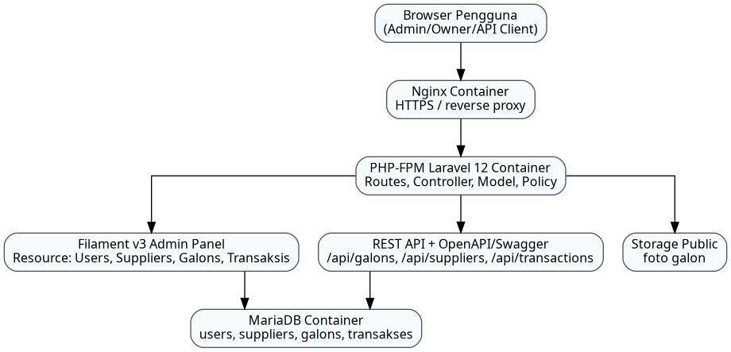
Gambar 1. Arsitektur Sistem Inventory Galon Air
Layer | Deskripsi
Frontend Layer | Blade, Livewire, dan komponen Filament untuk antarmuka admin dan halaman web.
Admin Panel Layer | Filament v3 Resource untuk mengelola Users, Suppliers, Galons, dan Transaksis.
Business Logic Layer | Laravel controller, request validation, model relationship, policy, dan proses stok.
API Layer | Endpoint REST API untuk galons, suppliers, transactions, update stock, dan summary.
Data Layer | MariaDB sebagai penyimpanan users, roles, suppliers, galons, transakses, dan logs.
Container Layer | Docker Compose untuk menjalankan Nginx, PHP-FPM, dan MariaDB.

3.6 Analisis 5W+1H
Elemen | Analisis
What | Sistem Inventory Galon Air berbasis web untuk mengelola supplier, galon, stok, transaksi, laporan, dan API.
Why | Untuk mengatasi pencatatan manual, selisih stok, kesulitan laporan, dan kebutuhan integrasi data.
Who | Admin, Owner, dan API Client.
Where | Sistem diakses melalui browser pada admin panel dan endpoint API.
When | Digunakan setiap terjadi transaksi stok masuk, transaksi stok keluar, perubahan data galon, dan pengecekan laporan.
How | Sistem menyimpan data ke MariaDB, mengelola CRUD melalui Filament, memproses transaksi stok, dan menyediakan response JSON melalui API.

BAB 4 HASIL DAN PEMBAHASAN

4.1 Business Requirement Document (BRD)

4.1.1 Ringkasan Bisnis
Sistem Inventory Galon Air dirancang untuk mendukung proses operasional pengelolaan stok galon. Admin membutuhkan sistem yang dapat mencatat supplier, data galon, stok, harga, foto, dan transaksi. Owner membutuhkan laporan agar dapat memantau jumlah stok dan riwayat pergerakan barang.

4.1.2 Tujuan Bisnis
1. Meningkatkan efisiensi pengelolaan stok galon air.
2. Mengurangi kesalahan pencatatan stok masuk dan stok keluar.
3. Menyediakan data supplier dan galon secara terpusat.
4. Menyediakan laporan stok dan transaksi yang mudah dipantau.
5. Menyediakan API untuk integrasi dengan aplikasi lain.

4.1.3 Masalah Bisnis
1. Data supplier dan galon belum tercatat secara terpusat.
2. Stok sering tidak sinkron antara catatan dan kondisi fisik.
3. Transaksi barang masuk dan keluar sulit ditelusuri kembali.
4. Laporan stok membutuhkan waktu lama jika dibuat manual.
5. Belum tersedia API standar untuk integrasi data inventory.

4.1.4 Solusi yang Diusulkan
1. Membangun dashboard admin berbasis Filament v3.
2. Menyediakan modul CRUD supplier.
3. Menyediakan modul CRUD galon dengan relasi supplier.
4. Menyediakan modul transaksi masuk dan keluar.
5. Menerapkan validasi stok pada transaksi keluar.
6. Menyediakan laporan stok dan transaksi.
7. Menyediakan REST API dan dokumentasi Swagger/OpenAPI.
8. Menjalankan sistem menggunakan Docker agar environment konsisten.

4.1.5 Stakeholder
Stakeholder | Peran dan Kepentingan
Admin | Mengelola data user, supplier, galon, transaksi, stok, dan laporan operasional.
Owner | Melihat laporan stok, transaksi masuk, transaksi keluar, dan ringkasan inventory.
API Client | Mengakses data inventory melalui endpoint API untuk integrasi dengan aplikasi lain.
Developer | Mengembangkan, memperbaiki, dan memelihara sistem.

4.1.6 Aturan Bisnis
1. Setiap galon wajib memiliki kode galon yang unik.
2. Setiap galon wajib terhubung dengan satu supplier.
3. Transaksi hanya memiliki dua jenis, yaitu masuk dan keluar.
4. Transaksi masuk akan menambah stok galon.
5. Transaksi keluar akan mengurangi stok galon.
6. Transaksi keluar tidak boleh diproses apabila stok tidak mencukupi.
7. Harga galon disimpan dalam format decimal agar akurat.
8. Foto galon bersifat opsional dan disimpan di storage public.
9. Admin dapat membuat, membaca, mengubah, dan menghapus data sesuai hak akses.
10. Owner hanya difokuskan untuk melihat laporan dan monitoring.
11. Setiap aktivitas penting sebaiknya tercatat pada activity log.

4.1.7 Rumus Stok
Stok Akhir = Stok Awal + Total Transaksi Masuk - Total Transaksi Keluar
Sebagai contoh, jika stok awal Galon Aqua adalah 50, kemudian terjadi transaksi masuk 20 dan transaksi keluar 5, maka stok akhir adalah 65.

4.2 Analisis Project dan Source Code
Berdasarkan struktur project yang diberikan dalam file ZIP, aplikasi menggunakan Laravel 12, Filament v3, package Filament Shield untuk role/permission, L5 Swagger untuk dokumentasi API, serta Docker Compose untuk menjalankan layanan aplikasi. Modul yang sudah terlihat pada source code adalah Users, Suppliers, Galons, Transaksis, API Galons, activity log, permission, dan konfigurasi admin panel.
Komponen | Temuan dari Project | Keterangan
Framework | Laravel 12 | Backend utama aplikasi.
Admin Panel | Filament v3 | Digunakan untuk Resource Users, Suppliers, Galons, dan Transaksis.
Database | MariaDB/MySQL compatible | Migration tersedia untuk suppliers, galons, transakses, users, roles, permissions, dan activity log.
Container | Docker Compose | Terdapat service aplikasi, Nginx, dan database.
API | routes/api.php dan GalonsController | Endpoint galons sudah dirancang; supplier dan transaksi perlu dicek controller-nya.
Dokumentasi API | L5 Swagger/OpenAPI annotations | Digunakan untuk mendokumentasikan API inventory.
RBAC | Filament Shield / Spatie Permission | Digunakan untuk role dan permission.

4.3 Proses Bisnis Sistem

4.3.1 Pengelolaan Supplier
1. Admin login ke admin panel.
2. Admin membuka menu Suppliers.
3. Admin mengisi nama supplier, telepon, dan alamat.
4. Sistem menyimpan data supplier ke database.
5. Data supplier digunakan sebagai referensi pada data galon.

4.3.2 Pengelolaan Galon
1. Admin membuka menu Galons.
2. Admin mengisi kode galon, nama galon, stok awal, harga, foto opsional, dan supplier.
3. Sistem memvalidasi kode galon agar unik.
4. Sistem menyimpan data galon ke database.
5. Admin dapat melihat, mengubah, atau menghapus data galon sesuai kebutuhan.

4.3.3 Transaksi Stok Masuk
1. Admin memilih galon yang akan ditambahkan stoknya.
2. Admin memilih jenis transaksi masuk.
3. Admin mengisi jumlah dan tanggal transaksi.
4. Sistem menyimpan transaksi.
5. Sistem menambahkan jumlah transaksi ke stok galon.

4.3.4 Transaksi Stok Keluar
1. Admin memilih galon yang akan dikurangi stoknya.
2. Admin memilih jenis transaksi keluar.
3. Admin mengisi jumlah dan tanggal transaksi.
4. Sistem memeriksa ketersediaan stok.
5. Jika stok cukup, sistem menyimpan transaksi dan mengurangi stok.
6. Jika stok tidak cukup, sistem menolak transaksi dan menampilkan pesan validasi.

4.3.5 Laporan Inventory
1. Admin atau Owner membuka halaman laporan.
2. Sistem mengambil data stok dan transaksi dari database.
3. Pengguna dapat memfilter data berdasarkan tanggal, galon, supplier, atau jenis transaksi.
4. Sistem menampilkan laporan stok akhir dan riwayat transaksi.
5. Laporan dapat dikembangkan untuk export Excel atau PDF.

4.4 Hak Akses Pengguna
Role | Hak Akses
Admin | Mengelola users, roles, suppliers, galons, transaksis, stok, API, dan laporan.
Owner | Melihat dashboard, laporan stok, laporan transaksi, dan activity log.
API Client | Mengakses endpoint API sesuai token/izin yang diberikan.

4.5 Kebutuhan Fungsional

4.5.1 Modul Autentikasi dan User Management
1. Sistem menyediakan login email dan password.
2. Sistem menyediakan manajemen user melalui Filament.
3. Sistem mendukung role dan permission.
4. Sistem membatasi akses berdasarkan role.
5. Sistem menyediakan edit profil pengguna.

4.5.2 Modul Supplier
1. Admin dapat menambah supplier.
2. Admin dapat mengubah data supplier.
3. Admin dapat menghapus supplier.
4. Admin dapat mencari supplier berdasarkan nama atau telepon.
5. Supplier digunakan sebagai relasi pada data galon.

4.5.3 Modul Galon
1. Admin dapat menambah data galon.
2. Admin dapat mengisi kode galon unik, nama galon, stok, harga, foto, dan supplier.
3. Admin dapat mengubah data galon.
4. Admin dapat menghapus data galon jika tidak memiliki transaksi penting.
5. Sistem menampilkan stok dan harga galon pada tabel.

4.5.4 Modul Transaksi
1. Admin dapat membuat transaksi masuk.
2. Admin dapat membuat transaksi keluar.
3. Sistem menyimpan galon, jenis transaksi, jumlah, dan tanggal.
4. Sistem menambah stok untuk transaksi masuk.
5. Sistem mengurangi stok untuk transaksi keluar.
6. Sistem menolak transaksi keluar jika stok tidak cukup.

4.5.5 Modul API
1. Sistem menyediakan endpoint daftar galon.
2. Sistem menyediakan endpoint tambah, detail, ubah, dan hapus galon.
3. Sistem menyediakan endpoint update stok.
4. Sistem menyediakan endpoint supplier dan transaksi.
5. Sistem mengembalikan response JSON dengan format success, message, dan data.

4.5.6 Modul Laporan
1. Admin dapat melihat laporan stok.
2. Owner dapat melihat ringkasan stok.
3. Sistem dapat menampilkan transaksi berdasarkan periode.
4. Sistem dapat menampilkan total transaksi masuk dan keluar.
5. Laporan dapat dikembangkan untuk export Excel/PDF.

4.5.7 Modul Activity Log
1. Sistem mencatat aktivitas penting admin.
2. Owner dapat melihat riwayat aktivitas.
3. Log membantu audit perubahan data.

4.6 Kebutuhan Non-Fungsional
Kebutuhan | Deskripsi
Keamanan | Password di-hash, akses dibatasi berdasarkan role, upload file divalidasi, dan API dapat dikembangkan dengan token.
Kinerja | Halaman admin dan API harus merespons cepat untuk operasi CRUD dan laporan dasar.
Kemudahan Penggunaan | UI admin dibuat sederhana menggunakan Filament Resource, form, table, search, dan filter.
Reliabilitas | Riwayat transaksi harus tersimpan agar stok dapat ditelusuri kembali.
Portabilitas | Sistem berjalan menggunakan Docker sehingga environment development lebih konsisten.
Maintainability | Kode dibuat modular menggunakan model, migration, controller, resource, policy, dan seeder.
Skalabilitas | Sistem dapat dikembangkan ke modul penjualan, pembayaran, notifikasi stok minimum, dan mobile app.

4.7 Flowchart Sistem
Flowchart berikut menggambarkan alur utama sistem mulai dari admin login, mengelola supplier dan galon, mencatat transaksi masuk atau keluar, validasi stok, update stok, hingga pembuatan laporan.
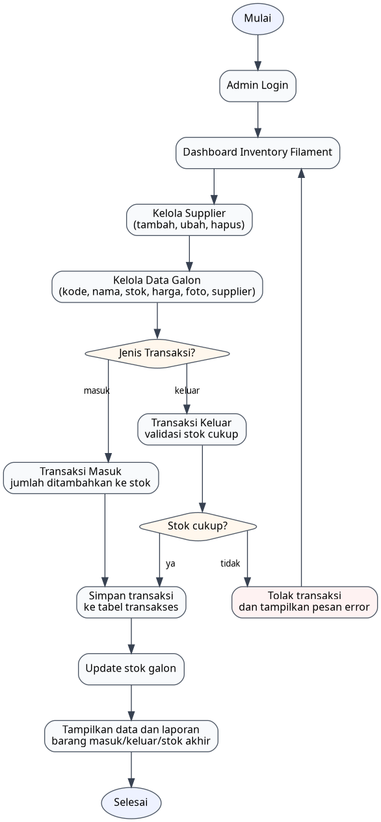
Gambar 2. Flowchart Sistem Inventory Galon Air

4.8 Use Case Diagram
Use case diagram menggambarkan hubungan antara aktor dengan fitur sistem. Aktor utama pada sistem adalah Admin, Owner, dan API Client.
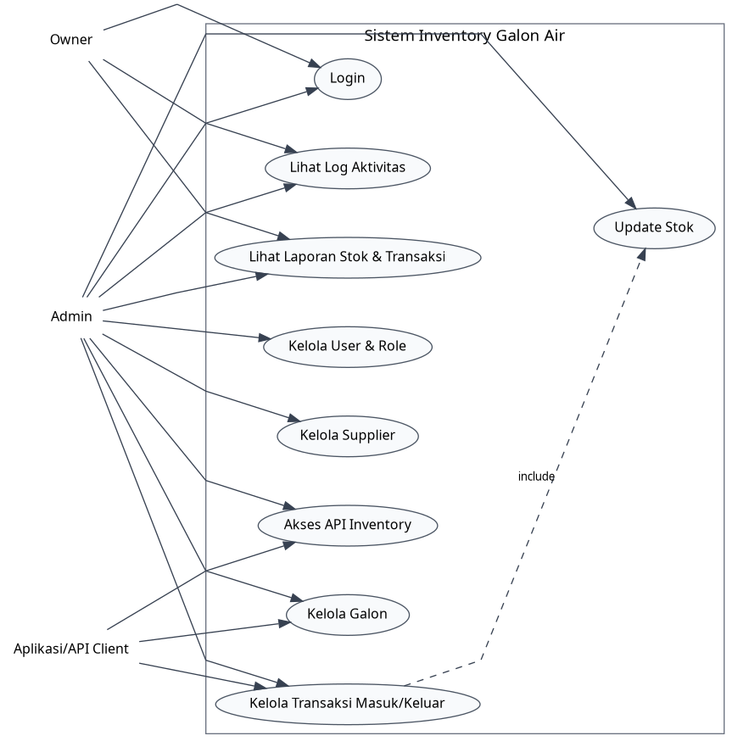
Gambar 3. Use Case Diagram Sistem Inventory Galon Air

4.9 Data Flow Diagram

4.9.1 DFD Level 0
DFD Level 0 menggambarkan sistem sebagai satu proses utama yang berinteraksi dengan entitas eksternal, yaitu Admin, Owner, API Client, dan database MariaDB.
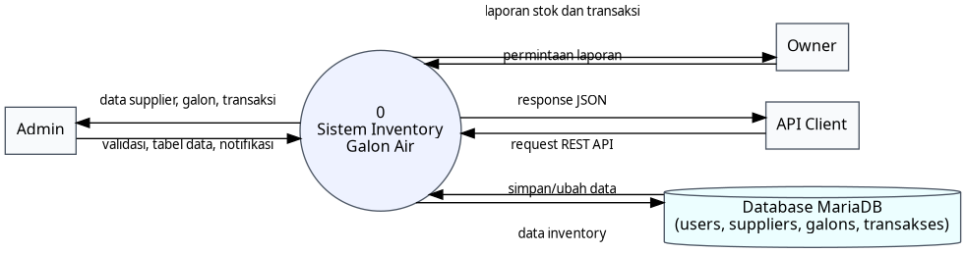
Gambar 4. DFD Level 0 / Context Diagram

4.9.2 DFD Level 1
DFD Level 1 menjelaskan proses utama di dalam sistem, yaitu autentikasi dan RBAC, manajemen supplier, manajemen galon, transaksi stok, API, laporan, serta penyimpanan data.
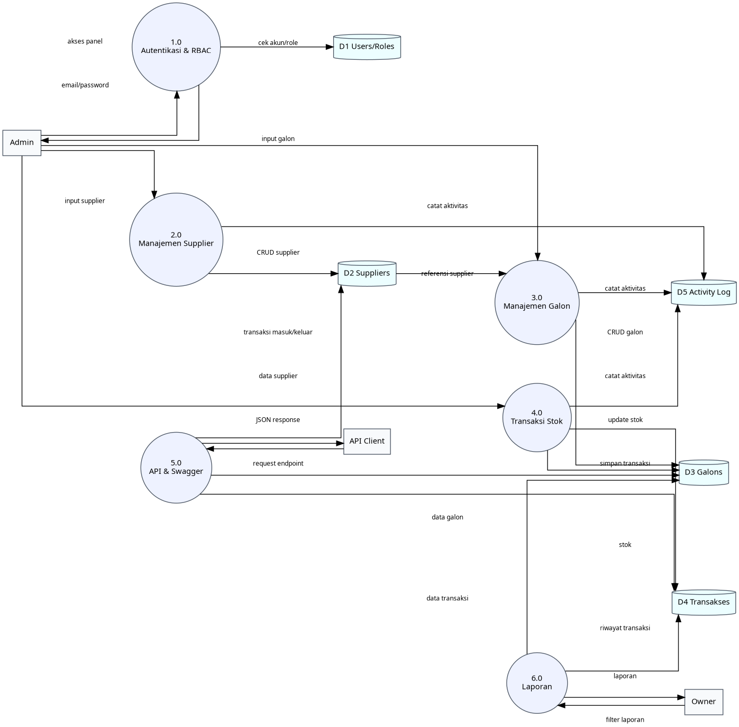
Gambar 5. DFD Level 1 Sistem Inventory Galon Air

4.10 Entity Relationship Diagram
ERD berikut menggambarkan relasi utama antar entitas database seperti users, roles, permissions, suppliers, galons, transakses, dan activity_log. Relasi penting pada modul inventory adalah supplier memiliki banyak galon dan galon memiliki banyak transaksi.
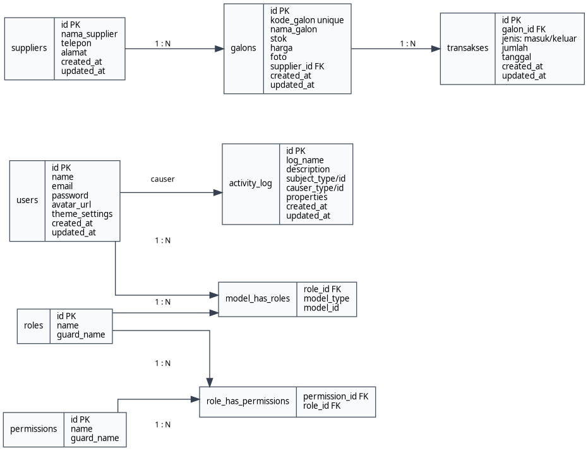
Gambar 6. Entity Relationship Diagram (ERD)

4.11 Rancangan Database
Tabel | Fungsi | Field Utama
users | Menyimpan akun admin dan owner. | id, name, email, password, avatar_url, timestamps
roles | Menyimpan data role pengguna. | id, name, guard_name
permissions | Menyimpan data permission aplikasi. | id, name, guard_name
model_has_roles | Menghubungkan user dengan role. | role_id, model_type, model_id
suppliers | Menyimpan data supplier galon. | id, nama_supplier, telepon, alamat, timestamps
galons | Menyimpan data galon dan stok. | id, kode_galon, nama_galon, stok, harga, foto, supplier_id, timestamps
transakses | Menyimpan transaksi stok masuk dan keluar. | id, galon_id, jenis, jumlah, tanggal, timestamps
activity_log | Menyimpan riwayat aktivitas sistem. | id, log_name, description, subject, causer, properties, timestamps
cache/jobs | Mendukung cache dan queue Laravel. | key/value, queue payload, attempts, timestamps

4.12 Rancangan API
API dirancang agar data inventory dapat diakses oleh aplikasi lain. Format response disarankan konsisten menggunakan success, message, dan data. Endpoint pada tabel berikut mengikuti rancangan route API pada project.
Method | Endpoint | Fungsi
GET | /api/suppliers | Mengambil daftar supplier.
POST | /api/suppliers | Menambahkan supplier baru.
GET | /api/suppliers/{id} | Mengambil detail supplier.
PUT | /api/suppliers/{id} | Mengubah data supplier.
DELETE | /api/suppliers/{id} | Menghapus supplier.
GET | /api/galons | Mengambil daftar galon beserta supplier.
POST | /api/galons | Menambahkan data galon.
GET | /api/galons/{id} | Mengambil detail galon dan transaksi.
PUT | /api/galons/{id} | Mengubah data galon.
DELETE | /api/galons/{id} | Menghapus data galon.
PUT | /api/galons/{id}/stock | Mengubah stok galon secara langsung.
GET | /api/transactions | Mengambil daftar transaksi.
POST | /api/transactions | Membuat transaksi masuk/keluar.
GET | /api/galons/{galonId}/transactions | Mengambil transaksi berdasarkan galon.
GET | /api/transactions-summary | Mengambil ringkasan transaksi.

4.13 Rencana Tampilan Sistem

4.13.1 Halaman Home
Halaman home menampilkan informasi singkat mengenai Sistem Inventory Galon Air, fitur utama, dan tombol menuju login/admin panel. Halaman ini dapat dibuat menggunakan Blade.

4.13.2 Halaman Login Admin
Halaman login digunakan admin dan owner untuk masuk ke sistem. Login memvalidasi email dan password kemudian mengarahkan pengguna ke dashboard sesuai role.

4.13.3 Dashboard Filament
Dashboard menampilkan ringkasan jumlah galon, jumlah supplier, total transaksi masuk, total transaksi keluar, dan stok minimum. Dashboard dapat dikembangkan menggunakan Filament Widgets.

4.13.4 Resource Suppliers
Resource Suppliers digunakan untuk CRUD supplier. Form berisi nama supplier, telepon, dan alamat. Table menampilkan nama supplier, telepon, tanggal dibuat, dan tanggal diperbarui.

4.13.5 Resource Galons
Resource Galons digunakan untuk CRUD data galon. Form berisi kode galon, nama galon, stok, harga, foto, dan supplier. Table menampilkan kode galon, nama galon, stok, harga, foto, supplier, dan timestamps.

4.13.6 Resource Transaksis
Resource Transaksis digunakan untuk mencatat transaksi masuk dan keluar. Form berisi galon, jenis transaksi, jumlah, dan tanggal. Table menampilkan galon, jenis, jumlah, tanggal, dan timestamps.

4.13.7 Halaman Laporan
Halaman laporan menampilkan riwayat transaksi dan stok akhir. Laporan dapat diberi filter periode, galon, supplier, dan jenis transaksi.

4.14 Rencana Pengujian Sistem
No | Fitur | Skenario Pengujian | Hasil yang Diharapkan
1 | Login | User mengisi email dan password valid. | User masuk ke dashboard sesuai role.
2 | Login Gagal | User mengisi password salah. | Sistem menolak login dan menampilkan pesan error.
3 | Tambah Supplier | Admin mengisi data supplier valid. | Supplier berhasil tersimpan.
4 | Edit Supplier | Admin mengubah telepon supplier. | Data supplier berhasil diperbarui.
5 | Tambah Galon | Admin mengisi kode, nama, stok, harga, dan supplier. | Galon berhasil tersimpan.
6 | Kode Galon Duplikat | Admin mengisi kode yang sudah ada. | Sistem menolak dan menampilkan validasi.
7 | Transaksi Masuk | Admin membuat transaksi masuk 20. | Transaksi tersimpan dan stok bertambah 20.
8 | Transaksi Keluar Valid | Admin membuat transaksi keluar dengan jumlah <= stok. | Transaksi tersimpan dan stok berkurang.
9 | Transaksi Keluar Tidak Valid | Admin membuat transaksi keluar melebihi stok. | Sistem menolak transaksi.
10 | API Daftar Galon | Client mengakses GET /api/galons. | Sistem mengembalikan JSON daftar galon.
11 | API Update Stok | Client mengirim PUT /api/galons/{id}/stock. | Stok galon diperbarui.
12 | Laporan | Owner membuka laporan transaksi. | Data laporan tampil sesuai filter.

4.15 Evaluasi Source Code Saat Ini
Dari source code project yang diberikan, struktur awal sistem sudah mengarah pada kebutuhan inventory galon air. Namun sebelum implementasi final, ada beberapa penyesuaian teknis yang perlu dilakukan agar aplikasi berjalan stabil dan sesuai konvensi Laravel.
No | Catatan Teknis | Rekomendasi Perbaikan
1 | Model pada source menggunakan nama plural Galons, Suppliers, Transaksis, sedangkan controller API menggunakan Galon, Supplier, Transaksi. | Samakan naming. Disarankan gunakan model singular: Galon, Supplier, Transaksi.
2 | Model berisi method run() dan pemanggilan Galon::create/Supplier::create/Transaksi::create, padahal seed data seharusnya berada di seeder. | Pindahkan data dummy ke seeder dan isi model dengan fillable serta relationship.
3 | Tabel transaksi bernama transakses, sedangkan istilah route menggunakan transactions. | Gunakan salah satu standar. Untuk Laravel lebih rapi gunakan tabel transactions atau set protected $table = "transakses" pada model.
4 | routes/api.php mengimpor SupplierController dan TransaksiController, tetapi controller tersebut tidak terlihat pada daftar file utama ZIP. | Buat controller tersebut atau sesuaikan route agar tidak error.
5 | Resource Galons dan Transaksis masih memakai TextInput untuk foreign key. | Gunakan Select::make()->relationship() agar admin memilih supplier/galon dari dropdown.
6 | Relasi Eloquent belum terlihat pada model. | Tambahkan supplier(), transaksis()/transactions(), dan galon() relationship.
7 | Validasi stok transaksi keluar belum terlihat pada Resource Transaksis. | Tambahkan logic mutasi stok melalui observer, service, atau mutateFormDataBeforeCreate().

Catatan teknis tersebut tidak mengubah tujuan laporan, tetapi menjadi daftar pekerjaan penting pada tahap implementasi agar sistem benar-benar berjalan sesuai kebutuhan.

BAB 5 PENUTUP

5.1 Kesimpulan
Laporan Sistem Inventory Galon Air Berbasis Web telah disusun berdasarkan kebutuhan pengelolaan stok galon yang lebih terstruktur dan terpusat. Sistem dirancang untuk membantu admin mengelola data supplier, data galon, transaksi masuk, transaksi keluar, stok, laporan, user, role, activity log, dan API integrasi.
Perancangan sistem dilengkapi dengan BRD, analisis kebutuhan, arsitektur sistem, flowchart, use case diagram, DFD Level 0, DFD Level 1, ERD, rancangan database, rancangan API, rencana tampilan, dan rencana pengujian. Teknologi yang digunakan adalah Laravel, Filament v3, Livewire, Blade, MariaDB, Docker, dan OpenAPI/Swagger.
Dengan adanya sistem ini, proses pengelolaan inventory galon air diharapkan menjadi lebih efisien, akurat, transparan, dan mudah dikembangkan. Sistem juga dapat menjadi dasar untuk pengembangan modul lanjutan seperti penjualan, pembayaran, notifikasi stok minimum, export laporan, dan aplikasi mobile.

5.2 Saran
1. Menambahkan fitur stok minimum dan notifikasi restock otomatis.
2. Menambahkan export laporan ke Excel atau PDF.
3. Menambahkan dashboard statistik menggunakan Filament Widgets.
4. Menambahkan autentikasi API menggunakan Laravel Sanctum.
5. Menambahkan fitur penjualan pelanggan dan invoice.
6. Menambahkan fitur audit stok fisik untuk mencocokkan stok sistem dan stok gudang.
7. Merapi-kan naming model, controller, migration, dan route agar sesuai standar Laravel.
8. Mengembangkan halaman frontend Livewire untuk monitoring stok secara ringkas.

DAFTAR REFERENSI
Laravel. (n.d.). Laravel Documentation. https://laravel.com/docs
Filament. (n.d.). Filament Documentation. https://filamentphp.com/docs
Livewire. (n.d.). Livewire Documentation. https://livewire.laravel.com/docs
MariaDB. (n.d.). MariaDB Documentation. https://mariadb.org/documentation/
Docker. (n.d.). Docker Documentation. https://docs.docker.com/
OpenAPI Initiative. (n.d.). OpenAPI Specification. https://spec.openapis.org/
Pressman, R. S. (2010). Software Engineering: A Practitioner's Approach. McGraw-Hill.
Sommerville, I. (2016). Software Engineering. Pearson.
Kendall, K. E., & Kendall, J. E. (2011). Systems Analysis and Design. Pearson.
Laudon, K. C., & Laudon, J. P. (2020). Management Information Systems. Pearson.

LAMPIRAN

Lampiran A. Daftar Status Transaksi
Status/Jenis | Keterangan
masuk | Transaksi penambahan stok galon.
keluar | Transaksi pengurangan stok galon.

Lampiran B. Rencana Modul Implementasi Laravel/Filament
Modul | Implementasi Laravel/Filament
User Management | User model, migration default Laravel, Filament UserResource, Spatie Permission/Filament Shield.
Supplier | Supplier model, migration suppliers, SupplierResource, seeder supplier.
Galon | Galon model, migration galons, GalonResource, upload foto, relasi supplier.
Transaksi | Transaksi model, migration transactions/transakses, TransaksiResource, validasi stok.
API | Api controllers untuk Supplier, Galon, Transaksi, route api.php, response JSON.
Laporan | Filament Page/Widget untuk ringkasan stok, transaksi masuk, transaksi keluar.
Audit Log | Spatie activity log / filament logger untuk mencatat perubahan data.

Lampiran C. Custom Command Development
Agar sesuai dengan kebiasaan project, perintah artisan dapat diarahkan menggunakan custom command berikut:
Kebutuhan | Command Umum | Custom Command yang Dipakai
Menjalankan container | docker compose up | dcu
Mematikan container | docker compose down | dcd
Menjalankan Artisan | php artisan ... | dca ...
Membuat model/migration/resource | php artisan make:model ... | dcm ...

Contoh: jika instruksi umum adalah php artisan migrate, maka pada project ini dapat dijalankan menggunakan dca migrate. Jika ingin membuat model Galon beserta migration dan Filament Resource, gunakan custom command dcm sesuai konfigurasi project.

Lampiran D. Checklist Implementasi Awal
1. Pastikan docker container berjalan menggunakan dcu.
2. Salin .env.example menjadi .env dan sesuaikan koneksi database MariaDB.
3. Jalankan dca key:generate.
4. Jalankan dca migrate --seed.
5. Pastikan model Galon, Supplier, dan Transaksi memakai nama dan tabel yang konsisten.
6. Pastikan route API tidak memanggil controller yang belum dibuat.
7. Pastikan Filament Resource menggunakan Select relationship untuk foreign key.
8. Tambahkan validasi stok untuk transaksi keluar.
9. Uji login admin, CRUD supplier, CRUD galon, transaksi masuk, transaksi keluar, dan API.

Lampiran E. Contoh Format Response API
Response sukses:
{ "success": true, "message": "Data galon berhasil diambil", "data": [...] }
Response gagal validasi:
{ "success": false, "message": "Validasi gagal", "errors": { ... } }

